0. Запуск программы в командной строке python main.py. При запуске высвечивается следующее сообщение:

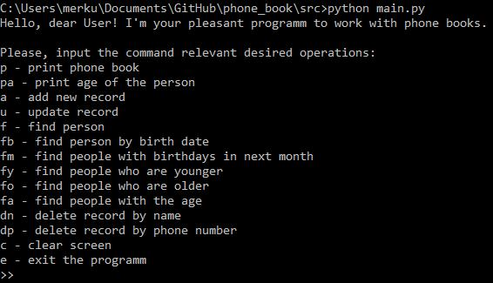

Далее пользователь выбирает желаемую команду и вводит ее буквенный код:

1. p – печатать телефонной книги, хранимой в папке data в файле phone_book.py:

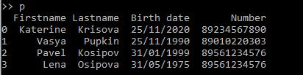

2. pa – печатать возраста человека:



2.1. Необходимо ввести имя человека, состоящее только из латинских букв, цифр и пробелов (например, Lena):



2.1.1. Также допустимо два слова через пробел:



2.1.2. Использование цифр:



2.1.3. Ввод с маленькой буквы:



2.2. Необходимо ввести фамилию человека, состоящую только из латинских букв, цифр и пробелов (например, Osipova) и пункты 2.1.1 - 2.1.3. здесь также актуальны:



Результат:



3. a – добавление новой записи:



3.1. Необходимо ввести имя человека, состоящее только из латинских букв, цифр и пробелов (например, Lena):



3.2. Необходимо ввести фамилию человека, состоящую только из латинских букв, цифр и пробелов (например, Osipova):



3.3.1. Такого пользователя еще нет в телефонной книге:



3.3.1.1. Далее пользователь при желании может добавить дату рождения в формате ДД/ММ/ГГГГ или оставить поле пустым и нажать Enter:



3.3.1.2. Необходимо ввести номер телефона, состоящий из 11 цифр и начинающийся с +7 или 8 :



3.3.2. Такой пользователь уже есть в телефонной книге:

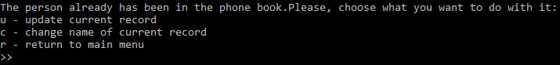

3.3.2.0. Далее пользователь выбирает желаемую команду и вводит ее буквенный код:

3.3.2.1. u – обновить текущую запись – необходимо внести дату рождения и телефон пользователя:

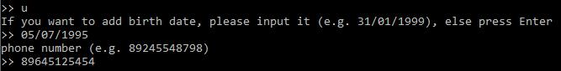

3.3.2.2. c – изменить имя и фамилию текущей записи:

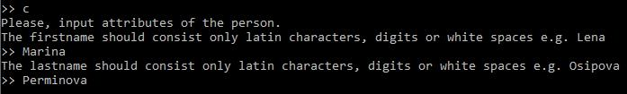

3.3.2.3. r – вернуться в главное меню.

4. u - обновить запись:

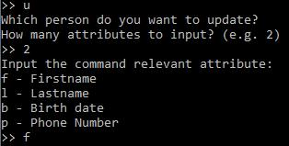

4.1. Ввести количество параметров для поиска записи, которую необходимо обновить. Поиск может осуществляться как по одному параметру, например фамилии, так и по нескольким, например, по имени и фамилии. Необходимо ввести число от 1 до 4 соответственно и т.д.:



4.2. По очереди вводить буквенный код параметра для поиска записи:



4.2.1. f – имя:



4.2.2. l – фамилия:



4.2.3. b – дата рождения:



4.2.4. p – телефонный номер:



4.2.5. Если есть несколько пользователей с такими параметрами, то предлагается ввести индекс того человека, запись которого пользователь хочет обновить:

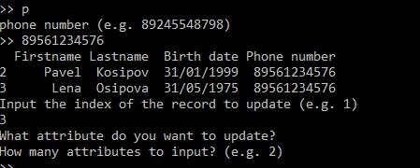

4.3. Ввести параметры, которые пользователь хочет обновить и повторить шаг 4.2. :

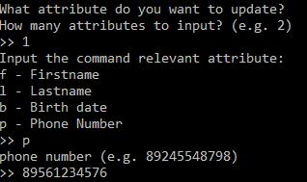

5. f - найти запись:

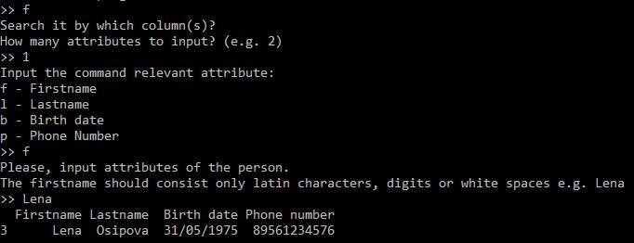

5.1. Аналогично шагам 4.1 – 4.2:



Результат:



6. fb – найти записи по дню рождения:

6.1. Ввести день рождения в формате ДД/ММ:

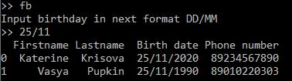

Результат:



7. fm – найти записи людей с днем рождения в ближайшие 30 дней:



8. fy – найти записи людей, которые моложе определенного возраста:

8.1. Ввести искомый возраст (например, 25):

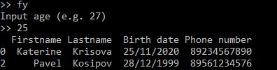

Результат:



9. fo – найти записи людей, которые старше определенного возраста:

9.1. Ввести искомый возраст (например, 25):



Результат:

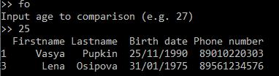

10. fa – найти записи людей, которым определенное количество лет:

10.1. Ввести искомый возраст (например, 25):



Результат:

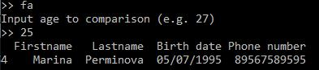

11. dn – удалить запись по имени и фамилии:

11.1. Ввести имя и фамилию человека, запись которого пользователь хочет удалить:

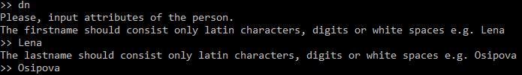

12. dp – удалить запись по номеру телефона:

12.1. Ввести номер телефона человека, запись которого пользователь хочет удалить:





12.2. Если есть несколько пользователей с таким номером, то предлагается ввести индекс того человека, запись которого пользователь хочет удалить:

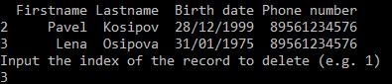

3. c – очистить экран:

Результат:

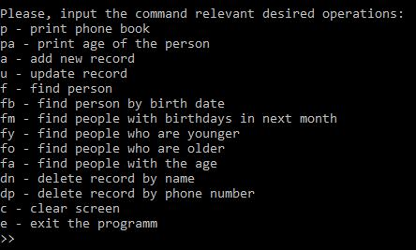

14. e – выйти из программы:

Результат:

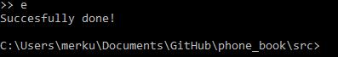

15. Пример некорректного ввода команды:

15.1. В главном меню:

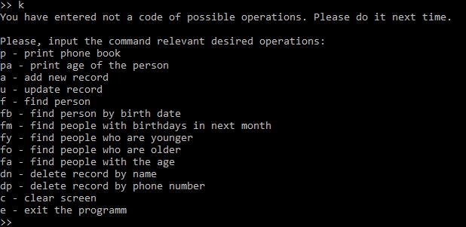

15.2. Некорректный ввод имени:



В случае некорректного ввода программа будет ждать ввода, удовлетворяющего условию.

15.3. Некорректный ввод фамилии:



В случае некорректного ввода программа будет ждать ввода, удовлетворяющего условию.

15.4. Некорректный ввод даты рождения:

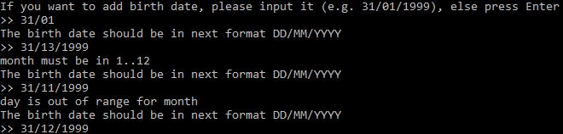

В случае некорректного ввода, в том числе и некорректного числа, например, 31 ноября, программа будет ждать ввода, удовлетворяющего условию.

15.5. Некорректный ввод номера телефона:

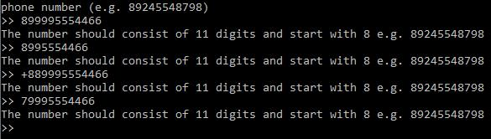

В случае некорректного ввода программа будет ждать ввода, удовлетворяющего условию.

16. После выполнения команды программа возвращается в главное меню:

